ВНИМАНИЕ!
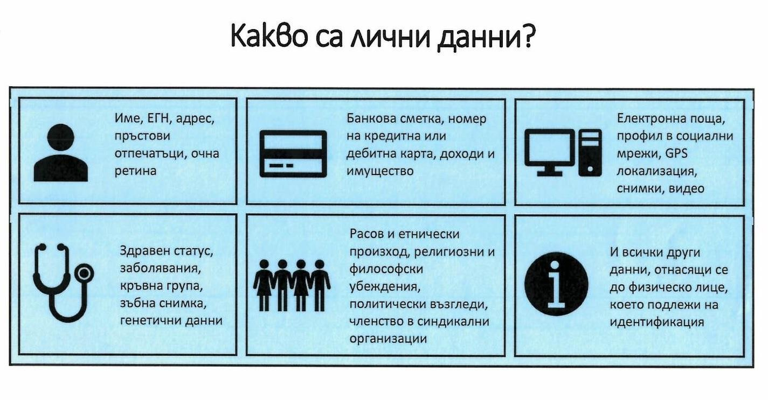
Областна дирекция „Земеделие” – КЮСТЕНДИЛ
извършва събиране, обработване и съхраняване на Вашите лични данни в регистрите и бази данни, поддържани в дирекцията, вкл. и в общинските служби по земеделие на територията на област Кюстендил. Тези дейности се извършват в съответствие с
нормативно установените за това изисквания.

